Reunión de equipo del módulo 7: EVALUACIÓN posterior a la acción del LGRP

EQUIPO: DIRESA HUANCAVELICA

PARTICIPANTES:

CONDORI BALTAZAR, LUZ GRACIELA

CORAS RODRÍGUEZ, VÍCTOR ALEJANDRO

CURASMA CONDORI, CAREN SAMANTHA

ENRÍQUEZ CUSI, DAVID TEODORO

IZARRA ESPEZA GELLY

OCHOA MUÑOZ, ALFREDO

PAUCAR OLIVAR, EDITH FELICES (responsable del modulo7)

SÁNCHEZ CAMPOS, EVA ROSARIO

YAURI QUIJADA, PEDRO SMITH

FECHA Y HORA DE REUNIÓN: 25-09-22, 7:00PM

Objetivos
- Examinar los progresos en la respuesta al reto del equipo
- Acordar cómo continuarán el monitoreo y la implementación de su plan de acción.
- Examinar cómo ha influido el programa en la dinámica de su equipo y cómo planean continuar trabajando juntos.

Resultados previstos
- Acuerdo sobre los próximos pasos para continuar trabajando en su plan de acción.
- Acuerdo sobre cómo continuarán trabajando como equipo.

Duración: 2 horas

Instrucciones
- Presente los objetivos, la agenda y los resultados previstos de la reunión. 5 minutos
- Examine junto con su equipo el estado del reto del equipo preguntando: 30 minutos
- ¿Qué avances hemos logrado para enfrentar al reto que identificamos?
El reto: Incrementar en 10 % el porcentaje de la población mayor de 12 años vacunada con 3ra. dosis de vacuna contra la COVID-19 en la región Huancavelica, a pesar de que existe confusión, desconfianza y temor en la población priorizada por los efectos secundarios o las reacciones adversas a la vacuna, el personal de salud no realiza monitoreo y seguimiento nominal, y con falta de transporte adecuado para el traslado de vacunas a los diferentes establecimientos de las redes de salud de Tayacaja, Huancavelica, Angaraes y Acobamba?
- Facilite la discusión sobre el modo en el que el equipo continuará trabajando en su plan de acción. 15 minutos

Actividades/acciones prioritarias | Meta | Persona responsable | Fecha de inicio | Fecha de finalización | CUMPLE SI/NO
- Fortalecer las actividades comunicacionales, focalizando los contenidos y estrategias de llegada al público objetivo identificado.
Actividad 1: Adecuación de material educativo y mensajes claves de acuerdo con la realidad social de cada una de las Redes de Salud en vacunación contra la COVID-19, prevaleciendo la importancia de la vacunación. | 02 materiales con adecuación | Pedro YAURI  EVA SANCHEZ | 01/09/2022 | 30/09/2022 | SI
Actividad 2: Producción y difusión de mensajes comunicacionales sobre la importancia y beneficios de la vacunación contra la COVID-19 para redes sociales. | 02 producción  02 difusión | Gelly IZARRA(producción}  DAVID ENRIQUEZ (Difusión) | 05/09/2022 | Permanente y constante | SI
Actividad 3: Articulación con los gobiernos locales para el fortalecimiento de la difusión de los mensajes comunicacionales de la vacunación contra la COVID-19 en sus ámbitos de intervención. | Reuniones en distritos priorizados (Según la cantidad seleccionada) | ALFREDO OCHOA  PEDRO YAURI | 01/09/2022 | permanente y constante | SI

Actividades/acciones prioritarias | Meta | Persona responsable | Fecha de inicio | Fecha de finalización | CUMPLE SI/NO
- Implementación de monitoreo rápido para garantizar la cobertura de vacunación contra la COVID – 19 en la población mayor a 12 años a nivel regional
Actividad 1: Solicitar el reporte del estado situacional de la vacunación. | 01 gestión | Equipo | 09/22 | 09/22 | SI
Actividad 2: Solicitud de diagnóstico situacional de las Redes de Salud para identificar las brechas de vacunación. | 01 gestión | Equipo | 09/22 | 09/22 | SI
Actividad 3: Solicitar Reunión con dirección general y Equipo de Gestión. | 01 gestión | Equipo | 09/22 | Se Reprograma: 21/10 | NO
Actividad 4: Reunión con la Dirección y Equipo de Gestión de la DIRESA Huancavelica para la presentación del Plan de Acción con la Inclusión de la Necesidad presupuestal para su ejecución | 01 Reunión | Equipo | 09/22 | Se Reprograma: 21/10 | NO

Actividades/acciones prioritarias | Meta | Persona responsable | Fecha de inicio | Fecha de finalización | CUMPLE SI/NO
2.Implementación de monitoreo rápido para garantizar la cobertura de vacunación contra la COVID – 19 en la población mayor a 12 años a nivel regional
Actividad 5: Identificación de IPRESS priorizadas a nivel regional. | 01 reunión | DAVID ENRIQUEZ  Edith PAUCAR | 01/09/2022 | 30/09/2022 | SI
Actividad 6: Formación de brigadas de salud para el monitoreo rápido de vacunados para mejorar cobertura de vacunación contra la COVID – 19 en las IPRESS priorizadas. | Según nro. de IPRESS priorizadas. | EDITH PAUCAR  Caren CURASMA  Alfredo OCHOA | Reprogramado: 4ta semana oct-1ra sema NOV/2022 | permanente y constante | NO
Actividad 7: Informe de cumplimiento de monitoreos rápidos realizados de forma mensual. | Según el nro. de IPRESS Priorizadas. | Caren CURASMA  Gelly IZARRA | Reprogramado: 4ta semana oct-1ra sema NOV/2022 | permanente y constante | NO

- ¿Cómo vamos a continuar trabajando en el reto que hemos identificado o en otros retos urgentes?
PARTICIPANTE | SUGERENCIAS
- GELLY | - Asumir los compromisos establecidos
- ALFREDO | - Coordinaciones constantes y periódicos; monitoreo y evaluación de actividades
- DAVID | - Reuniones periódicas
- EDITH | - Continuar reuniones, cumplir con las tareas y los tiempos; rendición de cuentas
- VICTOR | - Reuniones
- PEDRO | - Internet intermitente
- EVA | - Reuniones
- CAREN | - Reuniones presenciales de manera quincenal
- LUZ | - Continuar con las reuniones periódicas

- Discutan sobre la dinámica del equipo respondiendo a las preguntas siguientes. 45 minutos
- ¿Qué es lo que nos gusta de nuestro modo de trabajar en equipo?
PARTICIPANTE | INTERVENCIONES
- GELLY | - Aprende a ser tolerante
- ALFREDO | - Ponerse en el lugar del colega
- DAVID | - Participar activa con los miembros
- EDITH | - Tener una visión compartida
- VICTOR | - Participar activa con los miembros
- PEDRO | - Internet intermitente
- EVA | - Integración, el reconocimiento de las competencias de cada integrante del equipo
- CAREN | - Asumir responsabilidades y compromisos
- LUZ G | - Ser más empáticos

¿Cómo han servido las reuniones de equipo para hacer frente al reto?
PARTICIPANTE | INTERVENCIONES
- GELLY | - Organizarnos como equipo y asumir un reto
- ALFREDO | - Permite tomar decisiones con mayor asertividad
- DAVID | - Permite tomar decisiones informadas
- EDITH | - Valorar las cualidades de cada uno
- VICTOR | - Organizarnos como equipo
- PEDRO | - Internet intermitente
- EVA | - Articularnos e integrarnos como equipo
- CAREN | - Conocer el grado de responsabilidad que tiene nuestros compañeros frente al proyecto
- LUZ | - Comprometernos con las actividades que realizamos como institución

¿Qué podemos mejorar en nuestra forma de trabajar juntos de aquí en adelante?
PARTICIPANTE | INTERVENCIONES
- GELLY | - Mejorar la Comunicación
- ALFREDO | - Mejorar la empatía
- DAVID | - Ser más concisos
- EDITH | - Puntualidad y cumplir con tareas
- VICTOR | - No asistió
- PEDRO | - Internet intermitente
- EVA | - Ser más tolerante
- CAREN | - Más participativos
- LUZ | - Respetar las opiniones de todos

- Reconozcan las contribuciones individuales. 15 minutos
PARTICIPANTE | RECONOCIMIENTO PUBLICO POSITIVO DE
GELLY | LUZ, perseverancia
ALFREDO | CAREN, tolerante
DAVID | EVA, empeñoza
EDITH | PEDRO, positivo,dinámico
VICTOR | GELLY,
PEDRO | ALFREDO, Sincero y directo
EVA | DAVID, Objetividad
CAREN | EDITH, responsable y objetiva
LUZ | VICTOR, objetivo

- Anuncie que las reuniones del LGRP han terminado oficialmente, pero que continuarán trabajando juntos tal como se acordó en el punto 3. 10 minutos
Mes de Reunión | Fecha | Hora | Responsables
Octubre | 13 y 20 de octubre | 19:00hr | David, Victor
Noviembre | 17 nov. | 19:00hr, | Gelly, Alfredo
Diciembre | 15 dic. | 19:00hr | Rosario, Edith
Enero 2023 | 19 ene | 19:00hr | Graciela, Caren
Febrero 2023 | 16 feb. | 19:00hr | Pedro

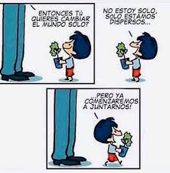

ANEXOS
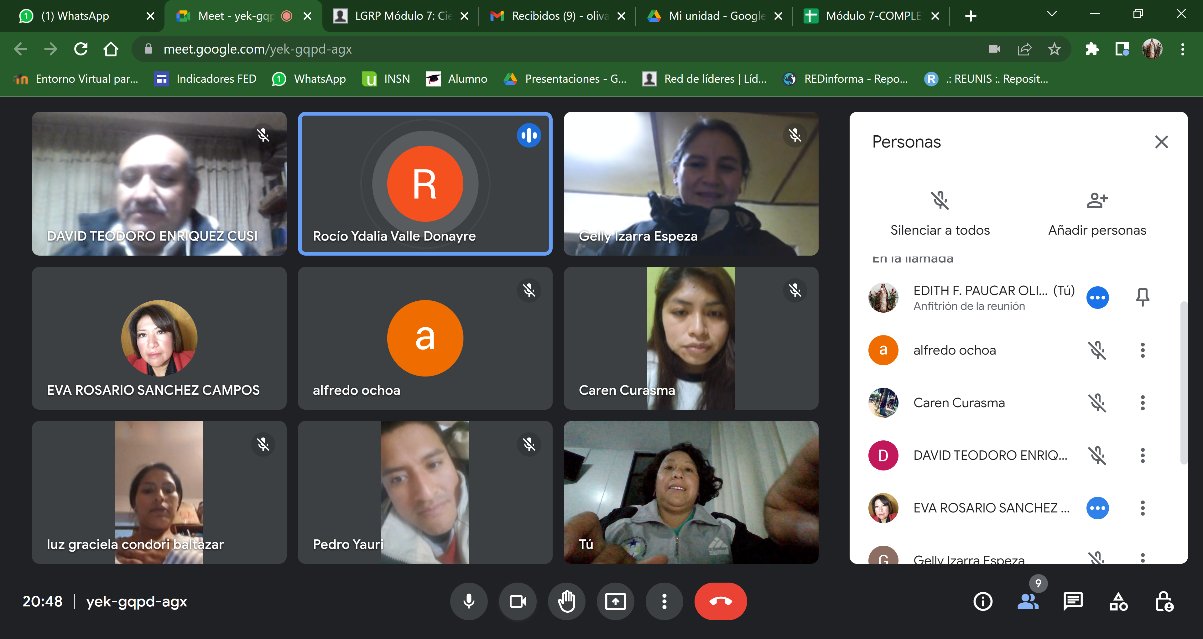
REGISTRO FOTOGRÁFICO

